作業 三 拆面(**UV unwrap Mapping** ) 與 **貼圖繪製**

姓名 韋定君 學號 S08117017

1. 課程主題

* **拆面 人物頭部**
* **繪製 頭部拆面圖像**
* **拆面 人物身體**
* **繪製 身體拆面圖像**
* 顏色貼圖應用與製作(Color Map)
* **~~凹凸貼圖應用與製作(Bump Map)~~**
* **~~反光貼圖應用與製作(Specular Map)~~**

本課程將需要 **PhotoShop 等** 繪圖軟體繪圖

1. 設定UV 專案，開啟 Body檔案

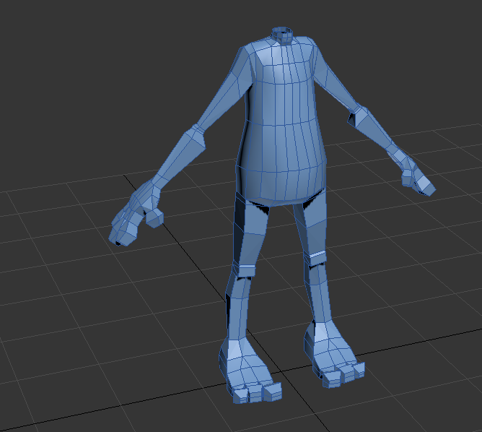

結果

1. 在編輯模式中，新增Unwrap UVW 編輯器。

關閉 Map Seams

選擇 Polygon 階層

在Peel 剝皮面板 選擇 點到點 縫合按鈕 將手臂拆面如下圖

結果

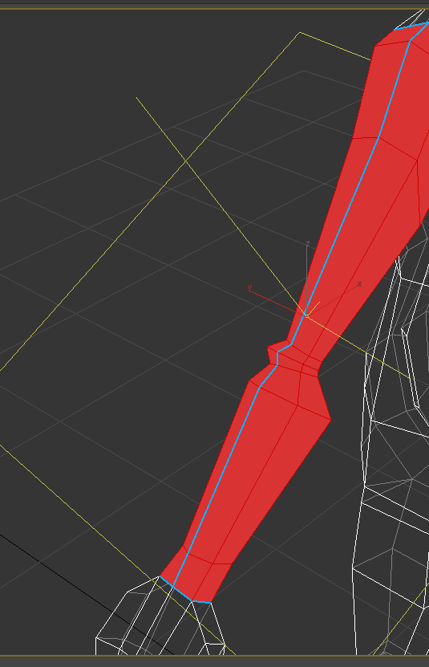 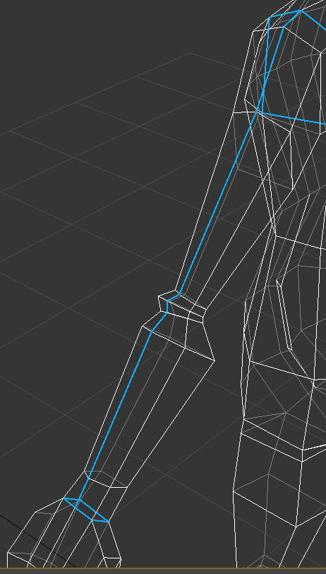

胸部拆面如下圖

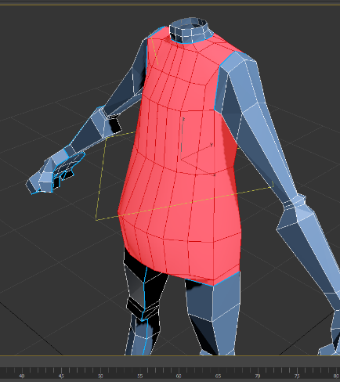 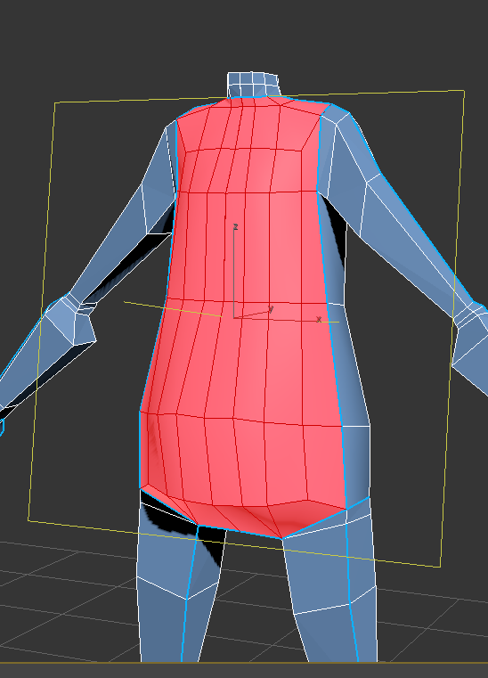 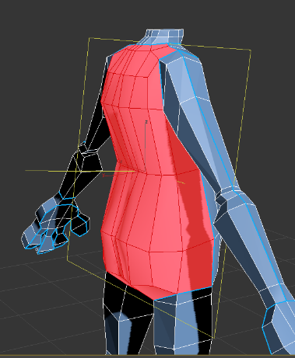

結果

手部剝拆面如下圖

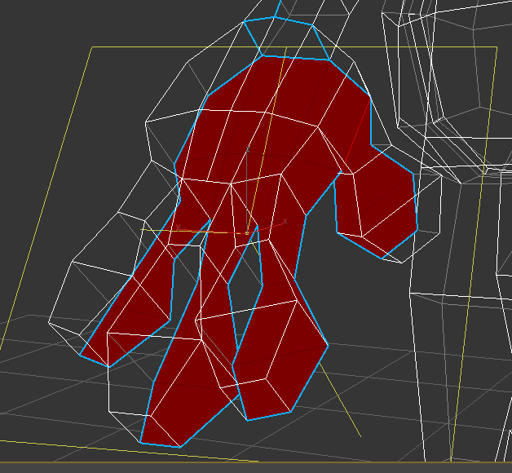 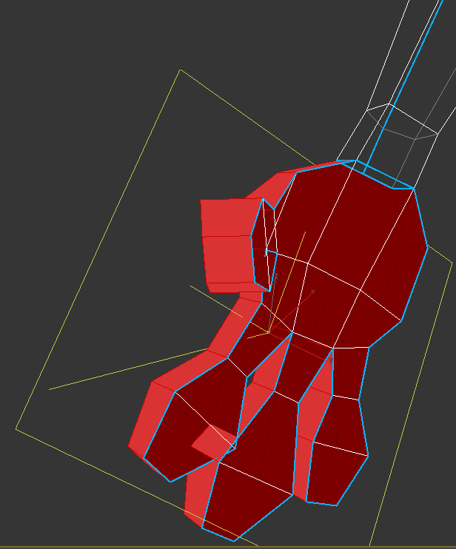

結果

腳部拆面如下圖

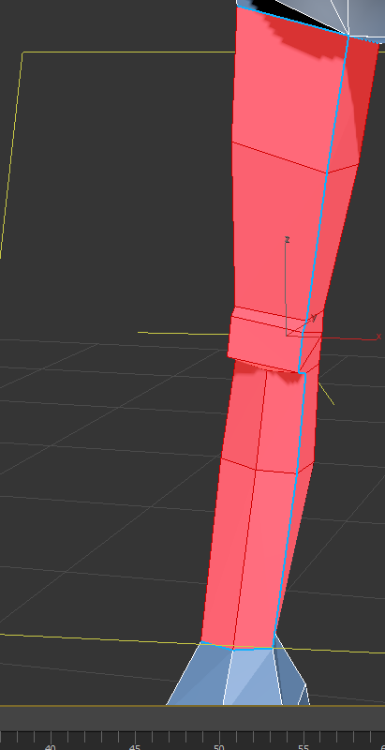 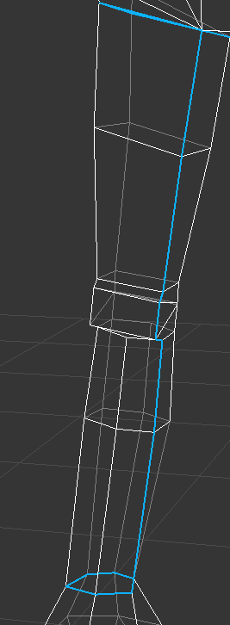

結果

腿部拆面如下圖

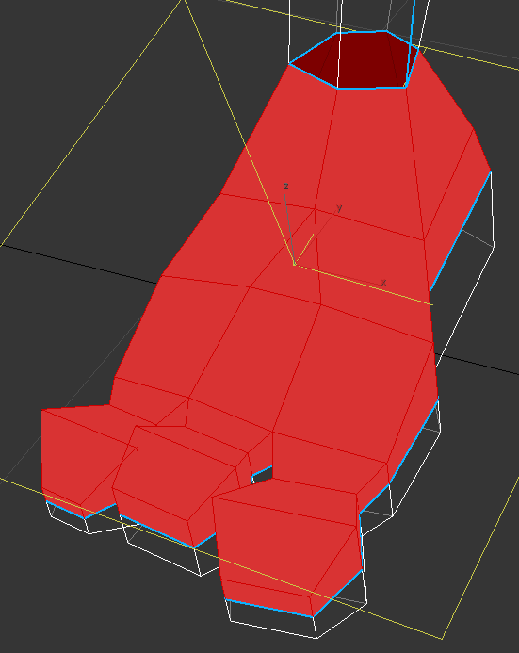 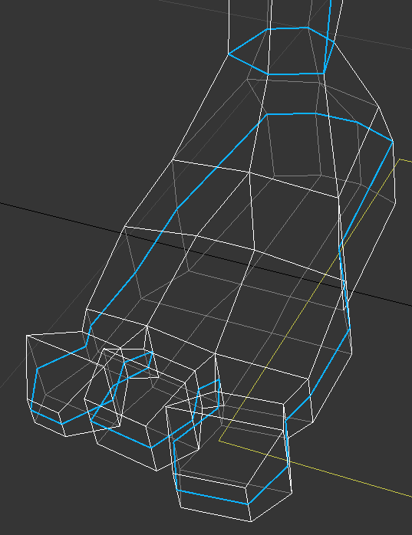

結果

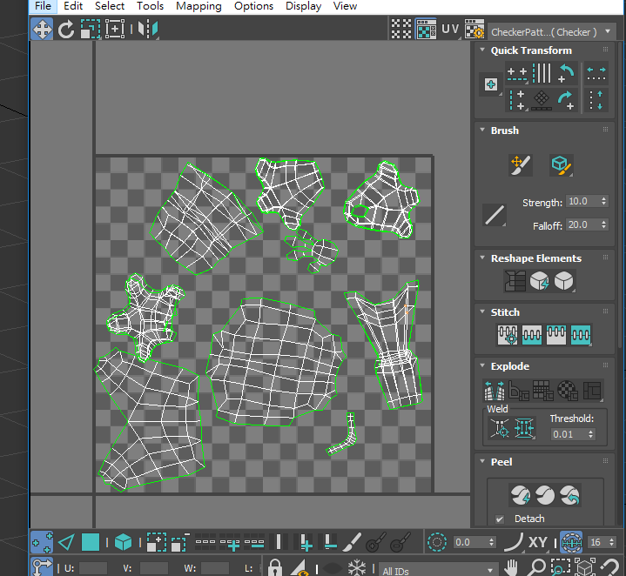 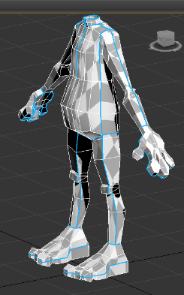

開啟UV Editor 看拆面初步結果

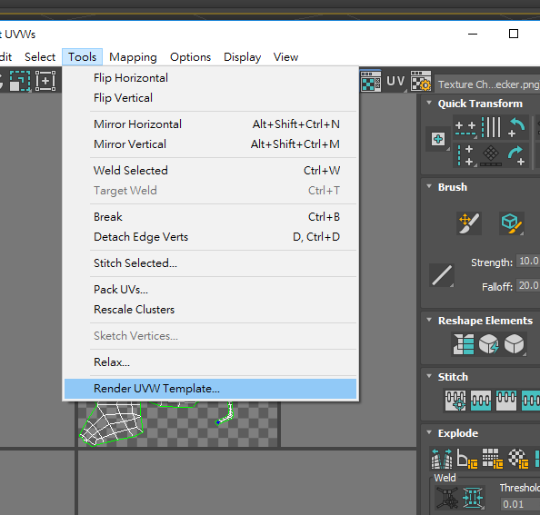

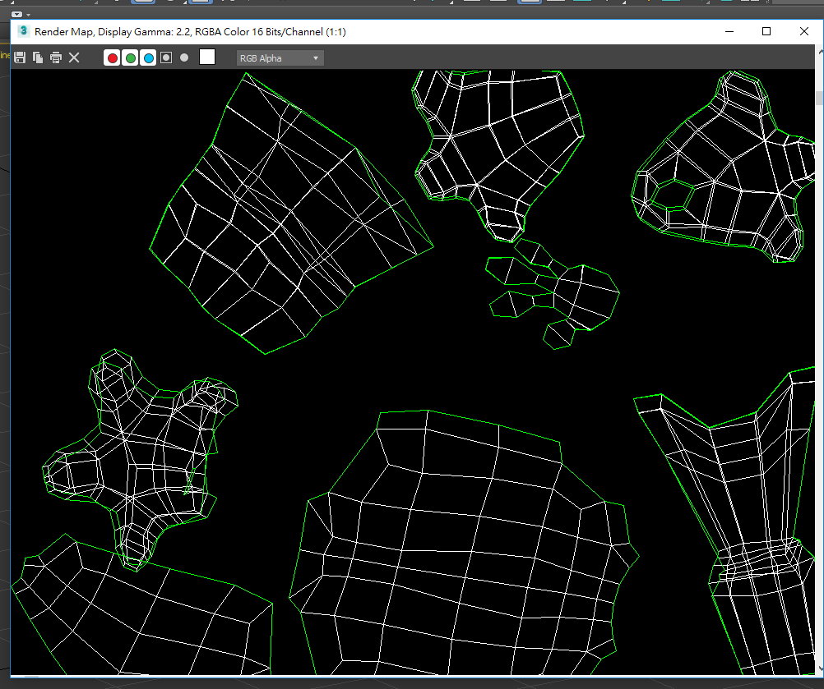

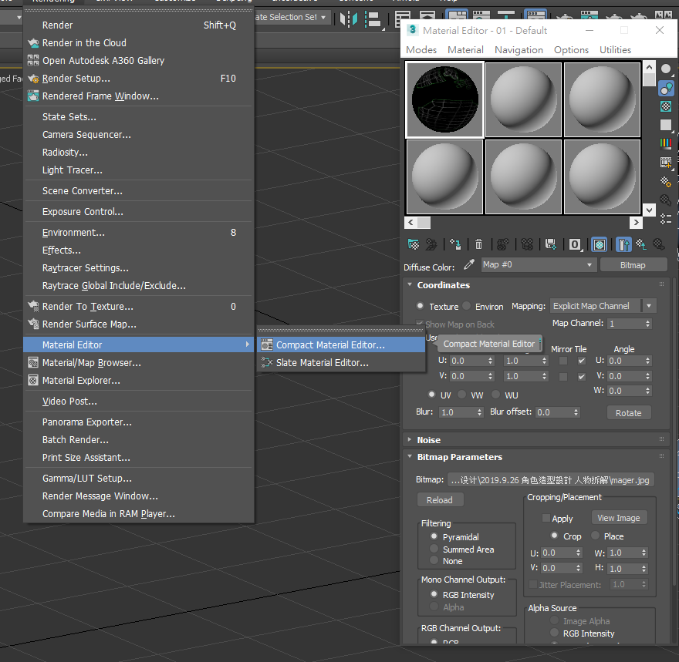

1. 先處理單一拆面範例 手臂

先選手臂任一面，再點選 Peel 中的

可選到所有手臂

1. 開啟 Head檔案進行頭部拆面設定工作

結果

其他部位

結果

1. 開啟Body 儲存貼圖檔

結果

1. 繪製 貼圖檔

結果

1. 制定材質 貼圖設定結果

結果

1. 頭部作業

結果